若塞尔达王国之泪中风英杰的能力可以朝着摄像机当前朝向使用会变成什么样
雷洋 13246639455

能力分析：风英杰的能力是向着主角的朝向释放一道大概林克步行14步左右距离的水平方向的风（冷却17秒左右），林克可以开着滑翔伞在几乎没有降落趋势情况滑行这么长一段距离。该能力大多用在从高处落下时，使用滑翔伞进行一段高效移动，是一个很常用的技能。除此之外，风的力也能作用于：放在地上的道具、小体型的怪物、木板木棒帆布等场景道具。玩家需要走到风英杰一旁才能按A键进入预备状态同时风英杰会飞到林克后方以提示玩家已进入预备状态，好让玩家瞄准方向进行使用，再按一次即可释放（A键也适用于几乎所有场景交互包括拾取道具）

- 主角的位移行为不应该和镜头右摇杆移动进行绑定

在第三人称动作游戏中，右摇杆的镜头移动应该是被弱化的存在，因为玩家的右手更多的是对主角行为的操控，右摇杆的镜头移动应该用于在玩家移动视角观察世界的行为，应该和游戏中主角的位移行为脱离开来。如果这么一个玩家经常使用的一个移动方式是由右摇杆控制镜头来实现的话，游玩体验将会变得混乱。

- 这将会影响玩家赶路的同时欣赏沿途风景的体验

在我自己实际体验过程中，玩家从高处向下滑翔伞落下的时候，会想要通过移动视角来观察接下来要前进的路程，即通过右摇杆镜头移动来进行观察地图。由于滑翔的速度较慢，并且会有向下降落的趋势，这会大大缩减玩家滑翔过程中能够行径的最大距离。已知主角面向转向和镜头转向是分开来的，而且在滑翔过程中主角转向较为缓慢，并且在滑翔过程中玩家的镜头会往四周观察地图，那么在滑翔过程中，玩家想往既定的方向滑翔赶路的同时又想观察路上的风景的时候，如果风英杰能力和镜头转向绑定的话，那么玩家就没法在滑翔过程中同时实行赶路和看风景这两件事，玩家只能先看看风景，然后要使用风英杰能力的时候又要把镜头转向赶路的目的地，同理在船上也是如此。这样子限制了玩家的行为，这明显是大大降低了玩家的游玩体验。
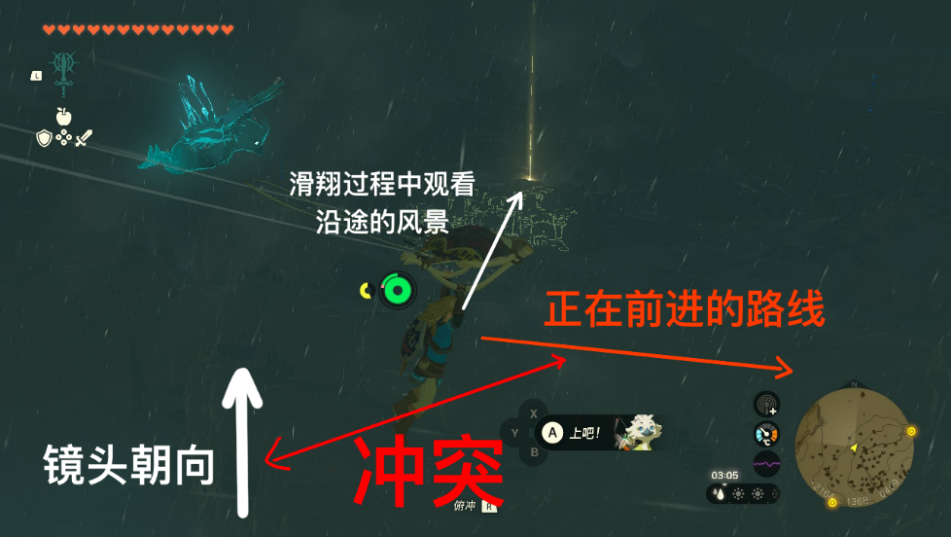

- 能力过于便利且无限制导致的游戏体验下降

如果风英杰的能力是随着镜头方向来释放的话，那么风英杰的风将会突破只能平行释放的上限，它相当于可以朝着任何方向释放，这样玩家就可以垂直释放，也可以斜着释放，这样玩家的机动能力将会大大提高，玩家可以靠着这个能力前往任何地方，并且这是没有限制的，攀爬以及其他赶路玩法就变得没有意义了。即使是前作的力巴尔的风英杰的能平地释放垂直上升的能力也是有次数限制的，用完只能等待时间。如果它可以朝着镜头任何方向释放，那他的能力就超模了。没有限制规则的游戏就没有挑战和困难，就不会给玩家带来成就感，玩家需要在权衡利益和代价中才能得到更好的游戏体验。
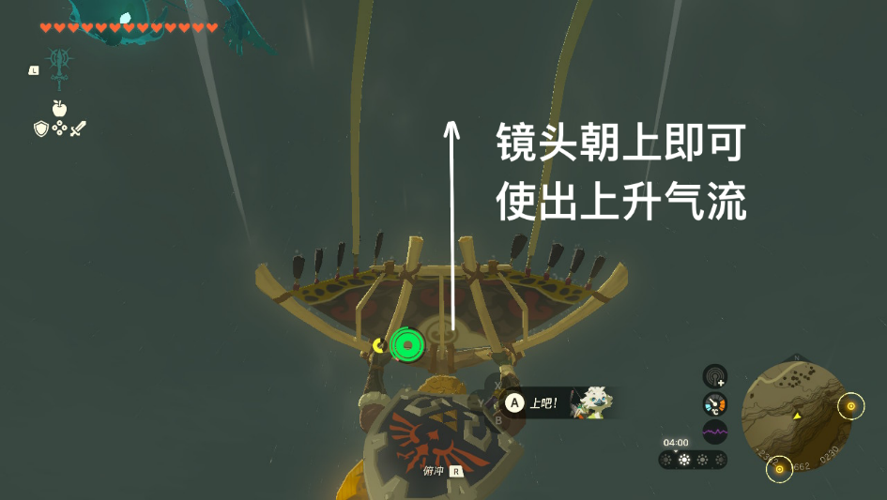

- 对玩家拾取物品时的误触可能会更友好一些

王国之泪的A键囊括了触发所有英杰能力同时玩家和场景互动、拾取物品也是用的A键，并且需要走到英杰旁边才能触发。所以当玩家面对地上一堆想要拾取的物品的时候将会本能的想要不断地按A键进行拾取，但是这个时候如果风英杰自己走了过来并让玩家误触了技能，那么地上的道具将会被风英杰的能力给吹走…这让玩家时刻都得使用镜头观察风英杰的位置来提防着点。
如果是原本的触发方式，那么在误触到风英杰的技能的时候，玩家的镜头应该是朝向道具那一边的，那么玩家很有可能对着道具，直接一股脑将道具吹飞，直至画面尽头。
但是如果技能是朝着镜头方向吹飞的，那么一般情况下，玩家的镜头是对着道具的，也就是会朝着下方释放，那么风就不会被吹得那么平行，也就不会被吹得那么远，起码还有能捡回来的机会，这样子虽然没有本质上解决这个问题，但是也能对玩家的失误包容性更高一点，不然一旦吹飞就直接消失不见了，这让玩家很难不怪罪其设计问题。
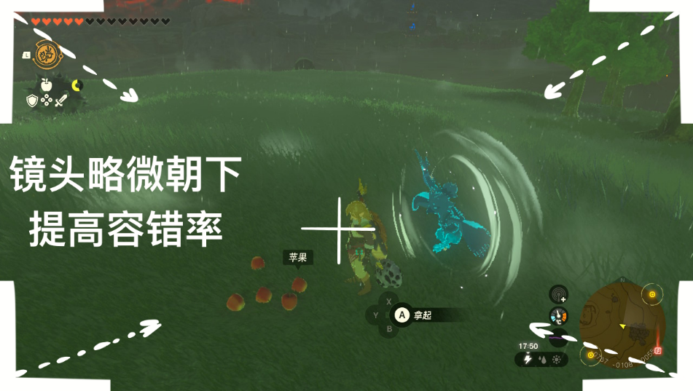

- 用于协助脱离战斗可能会更好用一些

当玩家在面临一场需要脱离逃跑的战斗的时候，镜头一般是对准怪物的，但是玩家是朝着镜头反方向逃跑的。而风英杰的能力能够吹飞吹倒一些体型比较小的怪物，如果其能力是朝着镜头释放的就能很好在玩家逃跑的过程中使用该技能来吹飞怪物。其实在原本的情况中，玩家也能选择立马转身来吹飞怪物，但是对于不熟练的玩家可能会很慌张，导致没有能及时释放出来就被击杀了，如果玩家通过ZL来进行快速转向，同时如果玩家是有装备盾的状态的话，那么就需要赶紧在要释放风英杰能力之前立马松开ZL，不然的话将会在敌人面前凭空的释放出后摇很大的盾反技能，那基本上是已经死透透了。
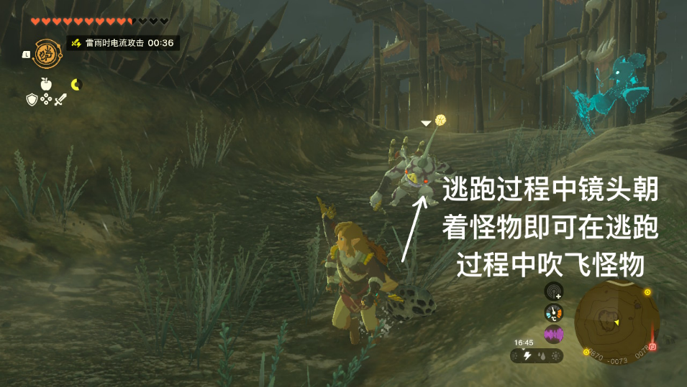

- 总结

如果王国之泪中风英杰的能力是朝着摄像机当前朝向使用的话，最大的问题还是让玩家的机动性变得太高了，在该游戏中，林克有个非常强力的能力就是在腾空状态按下弓箭瞄准键即ZR键的时候，玩家将会进入一个除林克以外时间流速都极其缓慢的“子弹时间”，这样玩家能够在该段时间瞄准射出箭矢，但是一般情况下不借助地形高低差的帮助是无法在平地上释放的，但是如果玩家能够通过镜头朝上释放向上气流的风英杰的技能，就能够让林克平地借助这段气流打开滑翔伞起飞然后再进行进入“子弹时间”来射击，同时这个技能仅仅只有17秒左右的冷却时间，这样在玩家得到风英杰的技能后只需要攒足弓箭和箭矢就能为所欲为了，其他战斗玩法都将会被淡化。这对玩家的赶路翻山也是如此。
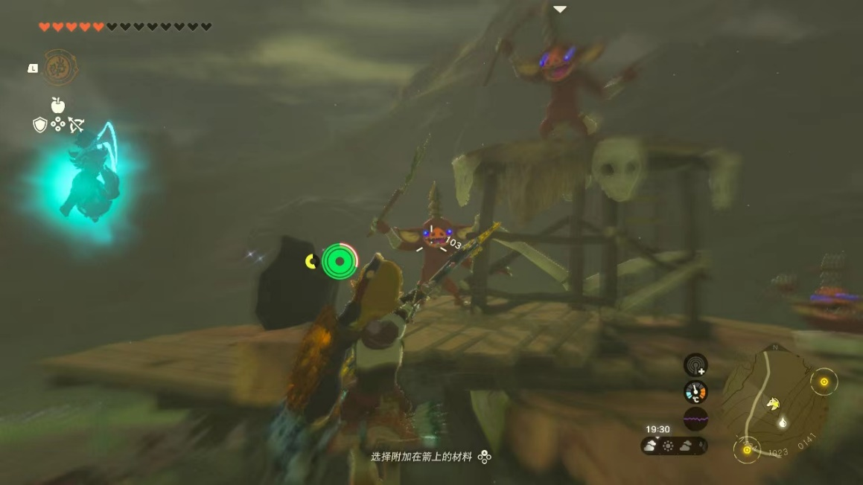

其次带来了哪些新玩法，最主要个人觉得除了上述的用法以外，也还能用于协助主角逃跑的一个小技巧来使用。

